Laporan Tugas Besar Mata Kuliah Sistem Terdistribusi

*Password Guessing*

Disusun oleh :

|  |  |
| --- | --- |
| Hafidzil Khairi | 1301160171 |
| Farhan Fadhlullah | 1301164123 |
| M. Aditya Raihan | 1301164308 |
| Shidqi Aqil Naufal | 1301164147 |

IF 40-08



**Program Studi Sarjana Informatika**

**Universitas Telkom**

**Bandung**

**2018**

DAFTAR ISI

BAB 1 3

PENDAHULUAN 3

**1.1 Latar Belakang** 3

**1.2 Tujuan** 3

**1.3 Ruang Lingkup** 3

BAB 2 4

KAJIAN PUSTAKA 4

**2.1 Sistem Terdistribusi** 4

**2.3 Password** 4

BAB 3 6

PERANCANGAN SISTEM\ 6

**3.2 Arsitektur** 6

**3.2 Desain Sistem** 7

BAB 4 8

PEMBAHASAN HASIL 8

**4.1 Output Program** 8

DAFTAR PUSTAKA 9

LAMPIRAN 10

# BAB 1

# PENDAHULUAN

## **1.1 Latar Belakang**

Password merupakan kumpulan karakter atau string yang digunakan oleh pengguna jaringan atau sebuah sistem operasi yang mendukung banyak pengguna untuk verifikasi identitas dirinya kepada sistem keamanan yang dimiliki oleh jaringan sistem tersebut. Password merupkan informasi yang berbahaya apabila disalahgunakan[1].

Password Guessing adalah sebuah metode untuk memprediksi password yang dimiliki oleh seseorang. Adanya password guessing ini, dapat berdampak positif dan juga negatif. Password gueeing dapat mempunyai dampak negatif apabila dapat disalahgunakan oleh orang yang tidak bertanggung jawab. password yang dimiliki oleh seseorang pada sistem tertentu dapat diprediksi penggunaannya dan dapat disalahgunakan. Namun, dengan adanya password guessing, hal ini juga dapat membawa manfaat bagaimana pembuatan atau pemilihan password yang baik, agar tidak terlalu mudah untuk diretas.

## **1.2 Tujuan**

Dalam pembuatan password guessing ini, akan dibuat sebuah sistem dimana dapat memprediksi password yang sebelumnya harus dienkripsi terlebih dahulu dengan md5.

## **1.3 Ruang Lingkup**

Adapun ruang lingkup yang dimiliki oleh sistem yang dibuat adalah sebagai berikut:

1. Sistem menerima inputan dalam bentuk md5 hash
2. Sistem hanya dapat memprediksi password yang datanya sudah masuk dalam dataset password yang dimiliki.

# BAB 2

# KAJIAN PUSTAKA

## **2.1 Sistem Terdistribusi**

Sistem terdistribusi adalah suatu kesatuan dari elemen-elemen yang saling berinteraksi secara sistematis dan teratur untuk mendistribusikan data, informasi, obyek dan layanan dari dan kepada pengguna yang terkait didalamnya. Infrastruktur utama sistem terdistribusi adalah jaringan, hardware software dan pengguna yang terkait di dalamnya. 1 Dalam sistem terdistribusi terdapat pembagian pekerjaan antara elemen yang satu dengan elemen yang lain Sarana komunikasi antar elemen dijembatani dengan jaringan. Tata cara komunikasi antar elemen diatur dengan sebuah perjanjian sehingga terjadi komunikasi yang dapat dipahami antara masing masing elemen yang terlibat[3].

**2.2 Sistem Paralel**

Sistem Paralel adalah salah satu teknik melakukan komputasi secara bersamaan dengan memanfaatkan beberapa komputer independen secara bersamaan. Untuk melakukan berbagai jenis komputasi paralel diperlukan infrastruktur mesin paralel yang terdiri dari banyak komputer yang dihubungkan dengan jaringan dan mampu bekerja secara paralel untuk menyelesaikan satu masalah. Pemrograman Paralel sendiri adalah teknik pemrograman komputer yang memungkinkan eksekusi perintah/operasi secara bersamaan.[3]

## **2.3 Password**

Password merupakan kumpulan karakter atau string yang digunakan oleh pengguna jaringan atau sebuah sistem operasi yang mendukung banyak pengguna untuk verifikasi identitas dirinya kepada sistem keamanan yang dimiliki oleh jaringan sistem tersebut. Password merupkan informasi yang berbahaya apabila disalahgunakan[1].

**2.3 Thread**

Thread dalam sistem operasi dapat diartikan sebagai sekumpulan perintah (instruksi) yang dapat dilaksanakan (dieksekusi) secara sejajar dengan ulir lainnya, dengan menggunakan cara *time slice* (ketika satu CPU melakukan perpindahan antara satu ulir ke ulir lainnya) atau *multiprocess* (ketika ulir-ulir tersebut dilaksanakan oleh CPU yang berbeda dalam satu sistem)[2].

Ulir sebenarnya mirip dengan proses, tapi cara berbagi sumber daya antara proses dengan ulir sangat berbeda. *Multiplethread* dapat dilaksanakan secara sejajar pada sistem komputer. Secara umum *multithreading* melakukan *time-slicing* (sama dengan *time-division* multipleks), di mana sebuah CPU bekerja pada ulir yang berbeda, di mana suatu kasus ditangani tidak sepenuhnya secara serempak, untuk CPU tunggal pada dasarnya benar-benar melakukan sebuah pekerjaan pada satu waktu.

# BAB 3

# PERANCANGAN SISTEM\

## **3.2 Arsitektur**

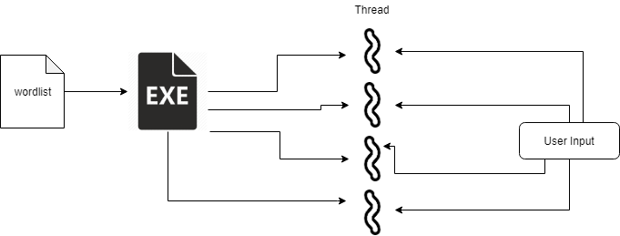

Arsitektur yang dibangun dalam sistem ini adalah seperti gambar diatas. Wordlist adalah dataset yang digunakan untuk menampung kata kata yang akan dilakukan checking password. Exe adalah icon dari program, yang mana didalam program tersebut akan dihasilkan pemrosesan dengan 4 thread yang mana dataset password yang dipunya akan dibagi-bagi. Lalu input user adalah password yang diinputkan oleh user yang mana nantinya akan dibagi ke masing masing thread untuk melalui proses checking.

## **3.2 Desain Sistem**

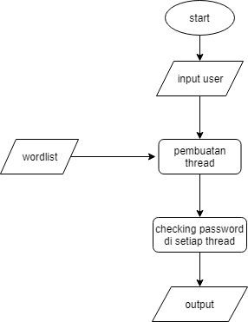

Dalam model sistem yang dibuat, sistem akan bekerja setelah user menginputkan sebuah password yang sudah dalam bentuk md5 hash. Setelah user telah menginputkan password tersebut, sistem akan membagi dataset password yang telah dipunya kedalam 4 thread. Masing masing thread akan memproses ¼ dari dataset password yang dimiliki. Setelah itu, sistem akan mengirimkan inputan user ke masing masing 4 thread yang telah dibuat pada proses sebelumnya. Proses akan berhenti apabila data inputan user dapat ditemukan disalahsatu thread. Sistem juga akan berhenti apabila tidak ditemukan hasil yang sesuai dengan inputan user setelah dilakukan di masing masing thread.

# BAB 4

# PEMBAHASAN HASIL

## **4.1 Output Program**

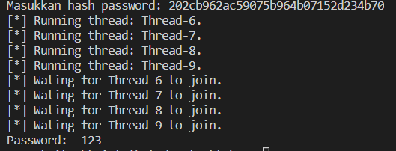

Pada gambar diatas, dapat dilihat bahwa keluaran program yang dihasilkan adalah password yang diinputkan oleh user. User menginputkan password dalam bentuk md5 hash yang mana nantinya program akan mengeluarkan password dalam bentuk aslinya.

Terdapat kondisi apabila sistem tidak dapat menghasilkan output yang diinputkan oleh user. Contoh dari kasus ini dapat dilihat pada gambar dibawah ini.

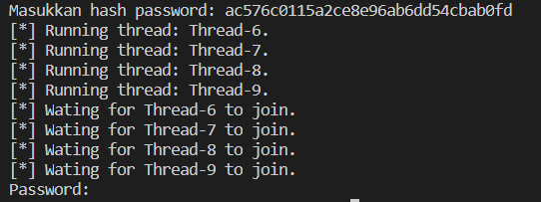

Pada gambar diatas, sistem tidak dapatmengoutputkan password yang diinputkan oleh user. Hal ini dikarenakan password yang diinputkan oleh user tidak tersedia di wordlist yang disediakan.

Oleh karena itu, wordlist yang digunakan menjadi salah satu elemen penting yang dapat digunakan untuk memprediksi password dari inputan user.

# DAFTAR PUSTAKA

1. Sari Meyla Yan. 2015. Laporan Keamanan Jaringan “PASSWORD MANAGEMENT”. Politeknik Negeri Semarang
2. Atanasarah.2012. Thread dan MultiThread. <https://tintakopi.wordpress.com/2011/10/24/thread-multithread/>. Diakses 24 April 2019.
3. Fullah, A Ali. Makalah Sistem Operasi Thread.

<https://www.academia.edu/30582405/MAKALAH_SISTEM_OPERASI_THREAD_Pengertian_Thread> . DIakses 24 April 2019

# LAMPIRAN

**1. Pembagian Tugas**

|  |  |  |
| --- | --- | --- |
| **NO** | **Nama** | **Keterangan** |
| **1** | Farhan Fadhlullah | Membuat laporan |
| **2** | Hafidzil Khairi | Pembuatan program |
| **3** | Shidqi Aqil Naufal | Pengumpulan dataset/ wordlist dan pembuatan laporan |
| **4** | M. Aditya Raihan | Pembuatan program |